营销短信触达：号码筛选、计费与回执核对｜云上订货系统

先核PC短信营销入口与应用可用状态
营销短信触达用于把一段带企业签名的消息发送到选定商机、客户或指定手机号码，适合提醒补货、介绍促销入口或邀请了解商品。操作前先确定这次消息面向谁、希望收件人查看什么，以及收到消息后由谁跟进。消息发出不代表客户已经阅读，短信里的商城链接也不自动生成订单；实际触达、客户反馈和成交结果应分开核对，不能用一次提交成功代替三个结果。
管理端从应用进入短信营销，包含应用介绍、应用设置、短信发送、发送记录和任务查询。应用设置需相应权限，可核应用状态和可发营销短信条数，并查看充值明细。当前账号看不到入口或设置页时，先记录所在企业、账号权限、应用状态与实际提示，不拿其他企业的余额截图解释本企业为何不能发送。应用已开启也不证明外部短信通道当前可用。
营销短信有自己的余额与发送查询路径，不能直接拿账号首次启用等事务短信的余量或模板设置作为营销发送条件。当前页面没有显示可操作的充值入口，页面历史说明里的单价、最低充值额和付款资料也不能当作当前可操作的充值方式。余额不足时先核实际可发条数及企业当前办理方式，不照抄旧资料转账，不把充值明细中的历史记录当成本次已入账。
规则图仅说明短信配置与结果的对应，不能证明当前通道可用或短信已发送。管理操作优先核PC页面，收件结果由对应客户手机回查。当前页面未开放发送时间选择，按立即发送处理，不能据此承诺支持预约发送；模板管理也没有作为当前可用入口列出。实际入口失效时保存提示，继续核不依赖该入口的号码、内容和原记录规则。
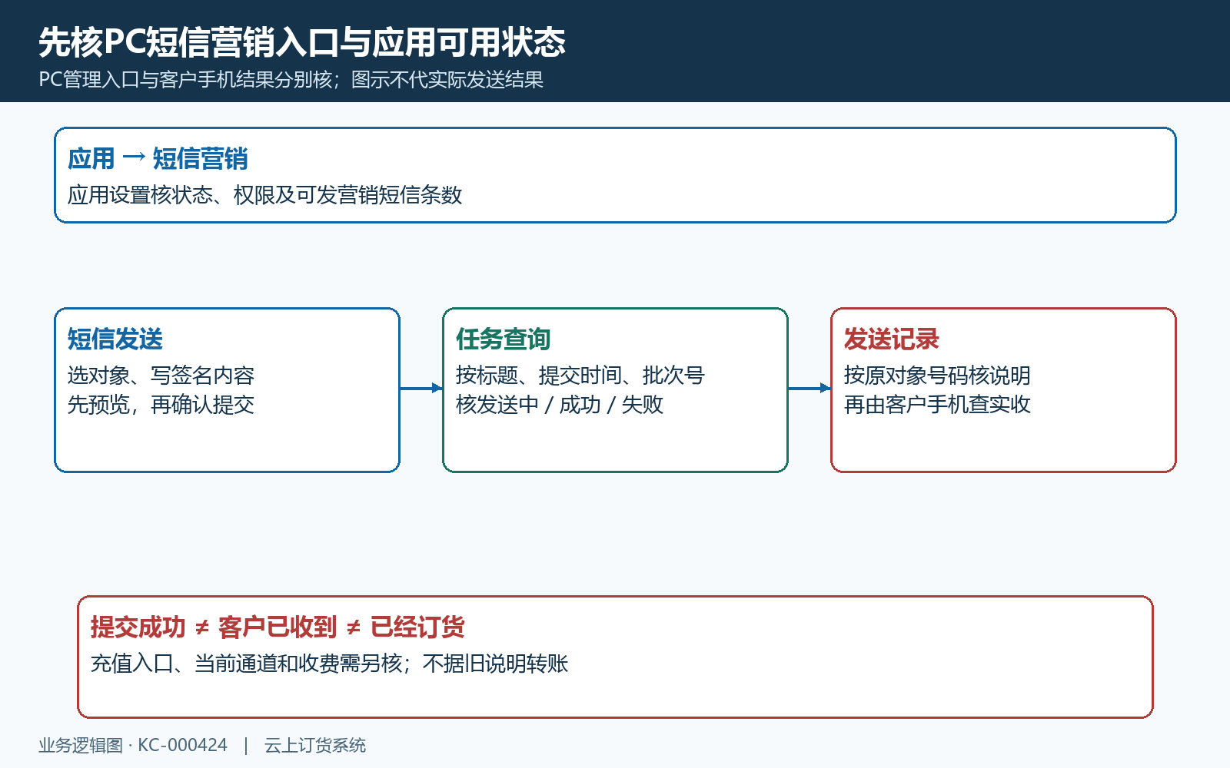
图1：应用状态、可发条数、提交反馈与实收结果分层核，不据历史充值说明转账。

按发送对象筛选并核有效号码而非客户行数
短信发送先选择发送对象：商机、客户或指定号码。商机和客户都可按所属区域、所属员工与标签筛选，商机另有商机状态，客户另有客户类型。每次切换对象后重新核条件，不把商机状态当成客户类型，也不要把员工归属误认为该员工手机会收信。发送对象取数使用本企业有效商机或客户的档案手机字段；它没有展开同一客户所有联系人，让其他联系人收信前需要核实际号码来源。
选择商机或客户后，先预览手机号，看客户名称、手机号码、所属区域、标签，客户对象还显示客户类型。预览列表按对象记录展示，有同一号码的两行不等于会发两次；字段非空也不保证符合号码格式。确认发送统计还会去掉格式不合要求的号码，并将相同号码去重，应该以有效发送号码数量核触达规模，而不是把列表总行数直接作为收件人数。
例如筛选出十二条档案记录，其中两条格式不合要求、两条号码分别重复已有号码，则实际去重号码为八个。确认框的错号和重号合计是四条，不是四个不同客户，也不能据此推断都是重复号。号码全部不合要求时，有效号码为零，该统计可能不再完整展示剔除数量，应返回档案核手机字段，不能把零显示理解为没有错号。示例不使用真实号码，不替代当前名单的核对。
指定号码在发送号码栏用逗号分隔，该号码输入兼容中文逗号；先使用过滤错号、重号，再核清理后的号码。不要把姓名、备注、空格或整份通讯录直接粘入号码栏，普通空格不会自动等同于号码格式清理。指定号码的统计方式与商机、客户不同，确认框有效数量或计数异常时应停下核原输入和返回结果，不能按零费用继续发送。格式通过仅表示满足该输入的格式规则，不证明手机开机、有有效接收能力或属于预期客户。
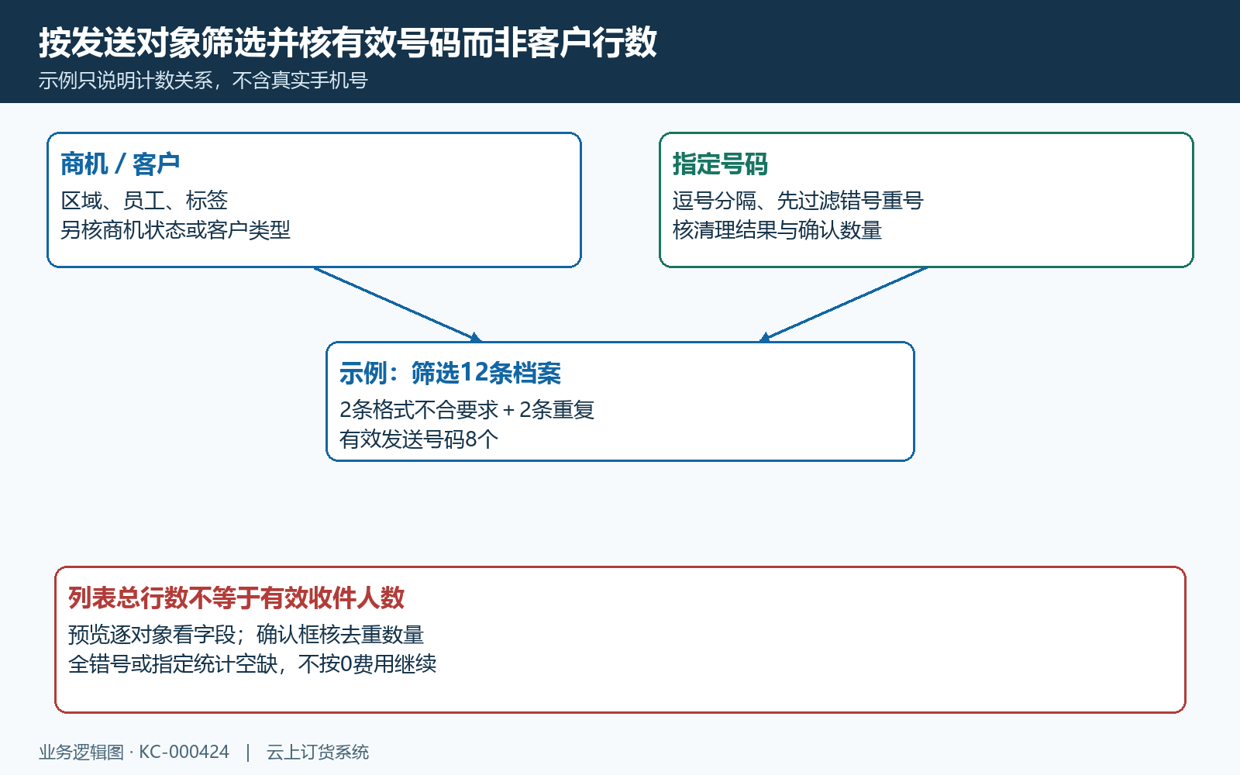
图2：对象行数、去重有效号码与客户实际收件是不同口径，指定号码异常先停核。

填写标题签名与内容后重新计算分段条数
短信标题用于识别这次任务，表单要求填写且限制二十五字；它不是客户手机显示的正文开头。短信签名为二至十六字，使用能够识别企业或品牌的名称。短信内容必填，输入框限制四百五十字。预览展示由系统在内容前加上带方头括号的签名，运营不要在正文里再次手写签名。内容校验会拦截正文中的方头括号及半角方括号，出现短信内容不可输入括号的提示时，检查整个正文，而不只删除开头和末尾。
写明这次消息的商品或活动要点、适用条件和落点即可，客户按消息找到实际页面后继续核价格、库存和订货资格。不能按该正文输入承诺支持客户姓名变量逐人替换，不按邮件群发模板写一组变量。只在任务标题写促销名称、正文没有说明对应活动，也不能期待客户手机收到标题补充内容。内容改动后需重新预览和确认，旧的条数估算不代表新内容仍然同价。
分段计数按拼好签名后的完整内容计算，首尾空白经处理后，长度不超过七十计一条；超过七十按每六十七个字符向上取整。完整内容七十计一条，七十一计两条，一百三十四仍为两条，一百三十五为三条。这里的完整内容包含签名括号与链接文本，不是仅计算输入正文汉字；英文、数字与标点也要纳入，特殊字符的实际通道计数还需回查。
继续用八个有效号码的示例：若完整内容计两条，预估计数为十六条，不能写成八条。表单内容四百五十字上限也不意味着四百五十字加签名仍只计一条。当前收费、余额扣减、失败是否返还由实际服务结果核对；分段条数与有效号码数量须分别核对，实际单价及失败退款按本次服务结果确认。签名、正文或链接每改一项，都回到确认框重新核完整内容、有效号码、单号码条数和总计数。
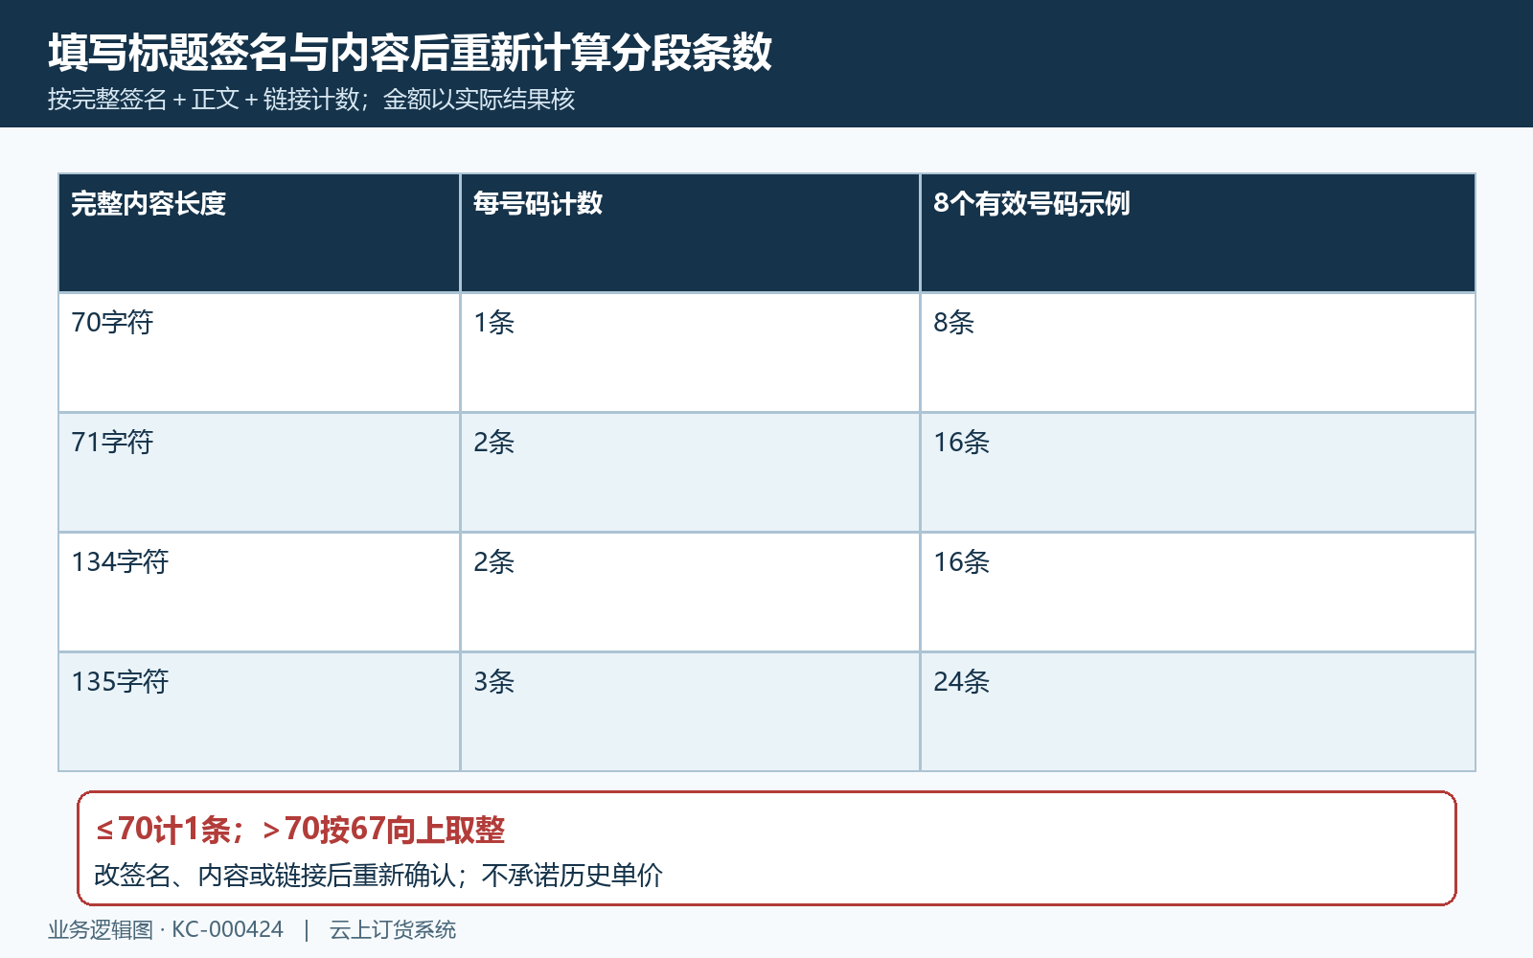
图3：完整内容包含签名和链接；分段条数乘有效号码，当前金额和扣减另核。

添加商城链接要核落点并手动放入正文
添加链接可选择手机端商城首页、微页面、全部促销或自定义链接。首页适合让客户进入本企业商城继续选品，微页面需选择要介绍的具体页面，全部促销进入活动列表，自定义则填写实际目标地址。消息说的是某个优惠时，不能只放活动列表就承诺客户打开后已经领券；活动是否可见、能否领取以及使用条件，仍由客户当前身份与真实活动结果决定。
链接操作先形成原链接，再点立即转换取得短链接。切换链接类型或微页面后，重新核原地址与转换结果，避免沿用上一次页面的短链接。转换完成显示结果并提供复制，并没有自动替你写入短信内容；需要复制目标链接，粘入正文合适位置，并按页面提示用空格与邻近文字分隔，再回预览看完整消息是否仍然清楚。只在链接弹窗看到转换成功，而正文没有链接，客户不会凭空得到落点。
转换时报长网址不合法、不支持域名、安全检查中或生成失败等提示，先核原地址，再按实际提示处理。历史等待时间是旧页面说明，不作为当前通道保证；短链接为空或没有结果时也不能当作已转换成功。短链接依赖外部服务，可用性和有效期要按当前结果核对，活动持续时间长时需再查链接是否还能进入原落点，不能将一次转换视为永久可用。
发送前由运营核目标企业、页面内容、商品或活动是否仍有效，再用适用客户的手机环境确认登录、访问资格与落点。管理端能打开页面，不等于所有客户能浏览或订货；有链接也不意味着商品已上架、价格可见或库存足够。若当前入口无法核，保留未验证项，不发一条内容确定而落点未知的消息。链接核对通过后，正文长度也会变化，应再次核分段条数与发送确认数量。
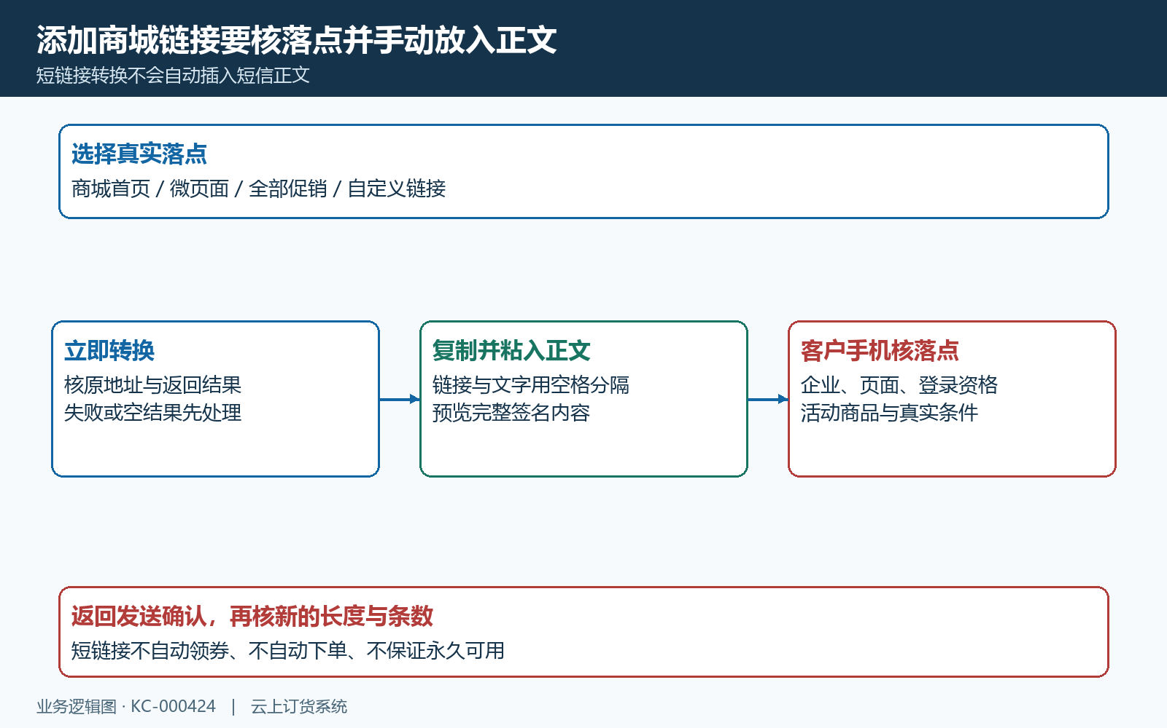
图4：转换结果先复制再放入正文，按客户身份核落点并重新计算长度。

发送先确认数量提交后沿原任务查结果
填写完成点发送，先进入确认发送统计，核完整签名内容、有效发送号码、过滤数量、每个号码的计费条数和总计数。预览手机号用于看对象信息，确认框用于核这次提交规模，两者不能互相替代。确认后再点确定才提交；修改文字或名单后不能继续引用上一次确认的总数。确认框内容为空、数量不合理或余额信息未取得时，先查输入及返回提示，不以多次点击试探是否能发。
该发送页面在有效发送号码超过五百时拦截，并提示缩小筛选范围。五百限制按有效号码核，不能把多个客户共用同一号码理解为多个独立收件人。指定号码的统计缺项可能影响这个检查，不能据该页面检查承诺所有提交路径都有相同限制；指定号码异常时先核结果，不利用统计缺项继续提交，也不为绕过异常随意拆分重复名单。
提交后出现短信提交成功只表示这一步提交反馈，不是逐个手机已收到。任务查询用标题或短信内容、提交时间和批次号查同一任务，发送记录再核对应对象与号码结果。发送中先等待原任务变化，失败先记录原批次与提示；网络超时、页面关闭或提交结果不明时，也先查原任务，找不到要保留请求时点和条件继续核，不立刻对同一批号码再发一遍。
该查询列表默认本月时间范围，跨月查旧任务需调整发送时间，并核原关键词与状态筛选。发送页刷新会重新初始化表单，提交之前应留好确定使用的文案与筛选条件，避免刷新后误把空表单当成原任务撤销。交接保留任务标题、脱敏对象标识、筛选条件、有效号码数量、完整内容、提交时间与原批次；这些用于核原任务，不能把名单截图当成通道已受理或已扣费证明。
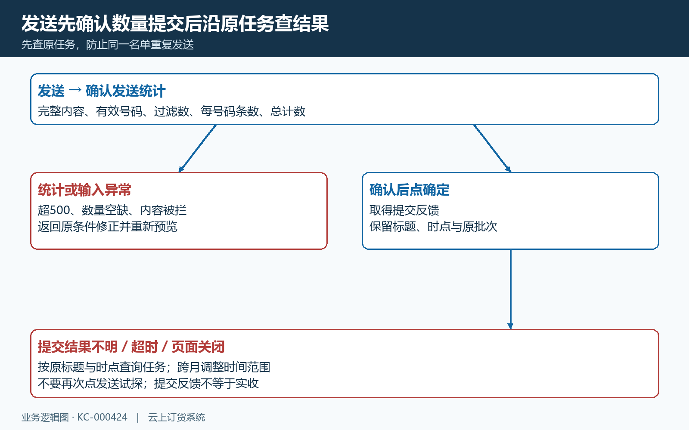
图5：确认后才提交；结果不明先查原批次，不能重复发送试探。

任务状态单号码回执与客户反馈分别跟进
任务查询显示短信标题、批次号、提交时间、计数条数和发送状态，任务状态包括发送中、发送成功、发送失败。发送记录展示对应客户或商机、手机号码、短信内容、发送时间、计数条数和发送状态说明。任务行与单号码记录层级不同，汇总状态不能替每一个号码核收件结果；任务页的条数也应核其口径，不把一个分段数字直接当成本批收件人数。
客户反馈未收到时，先定位原任务和对应号码，再看发送记录的状态说明、实际发送时间与完整内容。核档案号码是否仍属于该客户，排除错误号码、当前手机号变化或查询时段不对。格式清理完成不证明号码可收信，提交成功不证明通道已经送达；空记录、发送中或失败分别留证，不能统一写成客户手机故障，也不能据页面没有回执宣称余额会自动退回。
遇到通道失败提示、内容受限或链接问题，以同一批次和具体记录回查实际原因，修改时明确哪些号码有确认失败证据，避免把已成功的一整批重新发送。若外部服务返回不明，需核是否已有原任务及实际计费，页面一次反馈不足以判断是否重复提交。通道受理、回执同步、当前收费及客户实收须核同一批次实际结果，旧截图或规则说明不能证明这次短信已发送成功。
员工后续联系客户时记录真实反馈、感兴趣商品、下一步与时间，再按适用客情或商机流程保存。该短信页面没有展示发送成功后自动生成跟进任务或自动判定成交的操作，因此不要把发送成功标记直接改成已跟进、已订货。客户打开商城后仍要核商品价格、库存、订货资格和原订单；订单真实生成、付款和履约继续由各自记录核对。保留本次批次与跟进依据，既能避免重复打扰，也能说明这次短信实际推进到了哪一步。
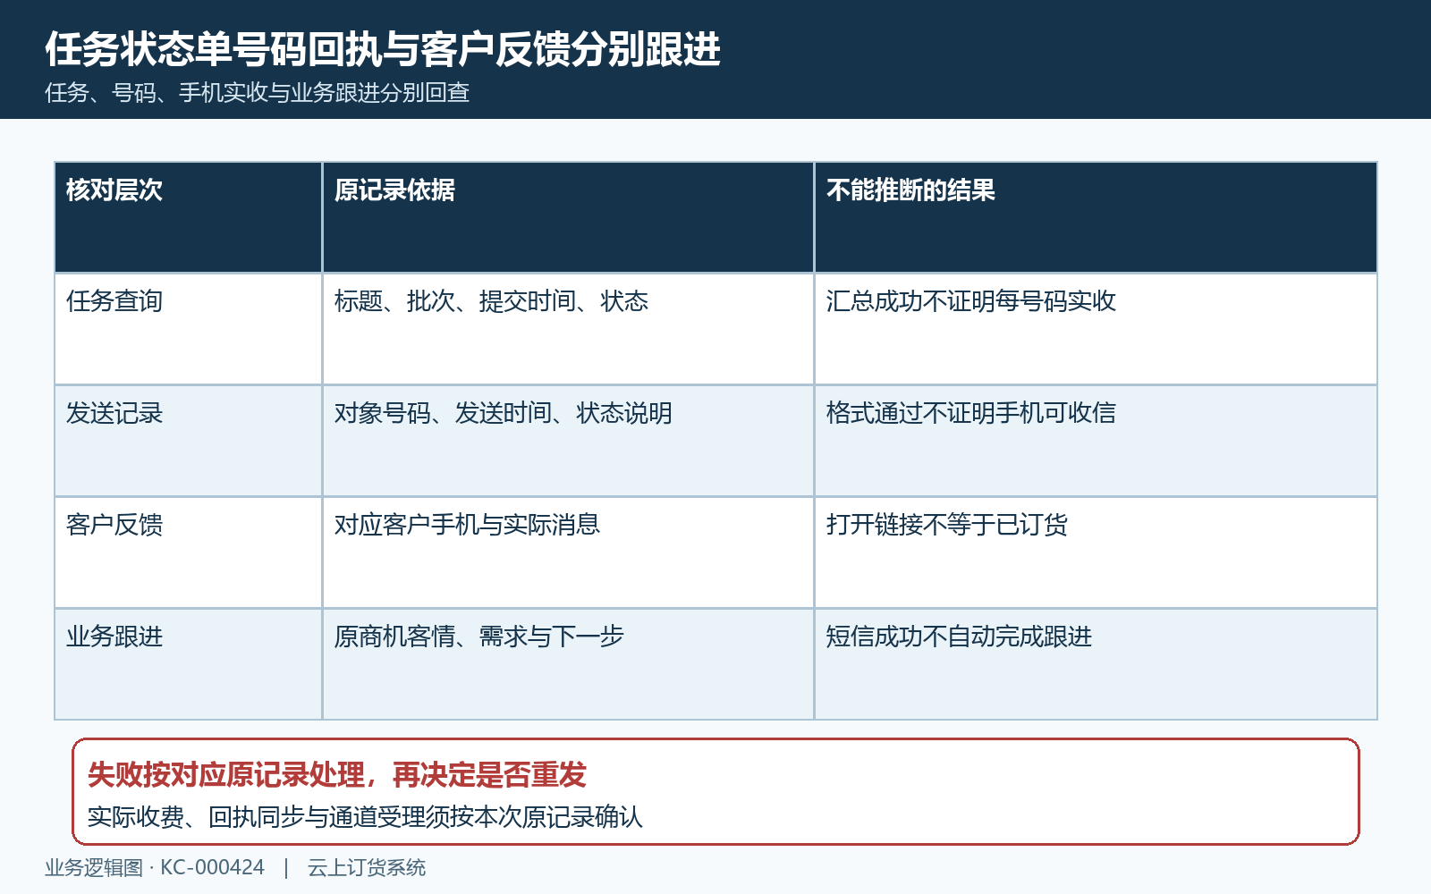
图6：汇总任务、对应号码记录、实收与业务跟进各留原结果，不自动视为成交。

下一步学习
继续核消息服务接入的事务通知与收件结果，以及客户CRM的原商机和客情跟进。

